附件：
交通指南
河东机场：
线路一、酒店距离银川河东机场全程高速70公里，乘坐出租车50分钟左右，费用约260元；
线路二、乘坐机场巴士1号线（30元）——宁夏西港航空酒店站(约1小时50分钟)——37路公交车（1元，约20分钟）——银川市北门旅游汽车站乘坐大巴——沙湖旅游区（约1小时30分钟，17元）——向西步行1.2公里到达宁夏沙湖假日酒店（培训中心）；
线路三、乘坐机场巴士1号线（30元）——宁夏西港航空酒店站(约1小时50分钟)——乘坐出租车（约1小时，120元）——宁夏沙湖假日酒店（培训中心）。
火车站：
线路一、酒店距离银川市火车站55公里左右，乘坐出租车大约50分钟，费用约150元；
线路二、距离石嘴山市火车站约17公里，乘车约20分钟（约40元）即可到达。
线路三、银川火车站乘坐301公交车（1元）——银川市北门旅游汽车站（约11公里，50分钟）——乘坐大巴车——沙湖旅游区（约1小时30分钟）——步行1.2公里至宁夏沙湖假日酒店（培训中心）。
备注：汽车站到沙湖车辆营业时间为08：00-17：00，请根据行程选择最佳到达路线。宁夏沙湖假日酒店距离宁夏回族自治区首府银川市区约50公里，乘车或驾车需要40分钟至50分钟；距离石嘴山市大武口区20公里，距离平罗县17公里。

1、银川河东国际机场—宁夏沙湖假日酒店路线图
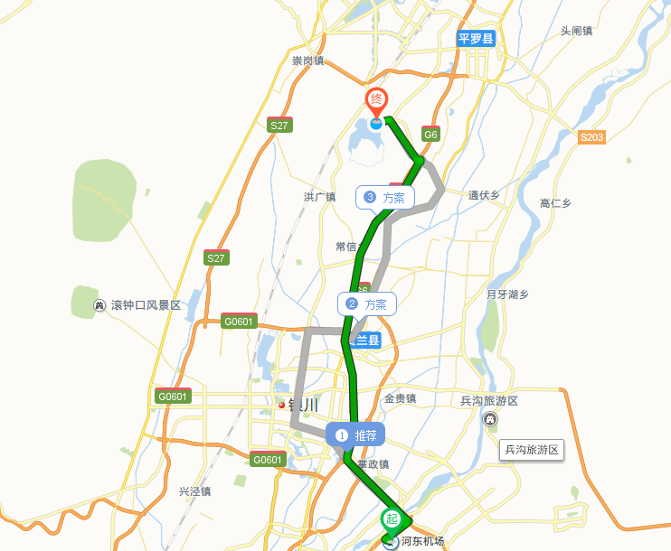

2、银川市火车站—宁夏沙湖假日酒店路线图
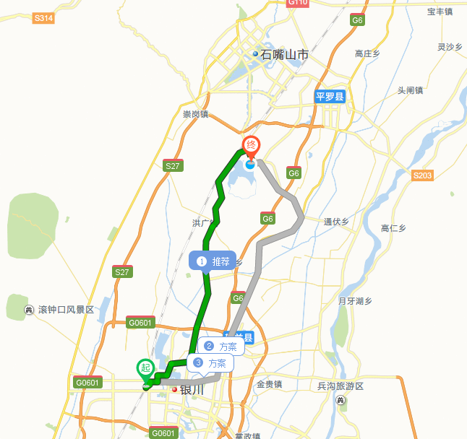

3、石嘴山市火车站—宁夏沙湖假日酒店路线图
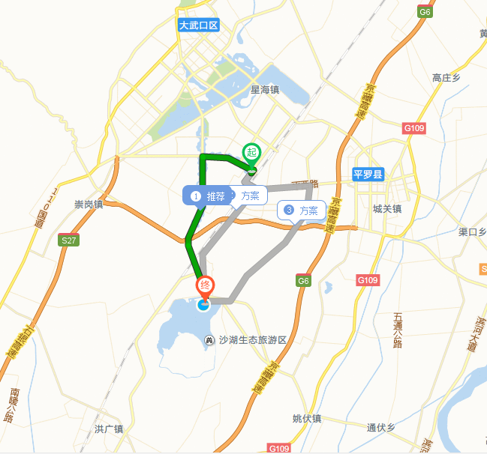
4、宁夏沙湖假日酒店附近路线图
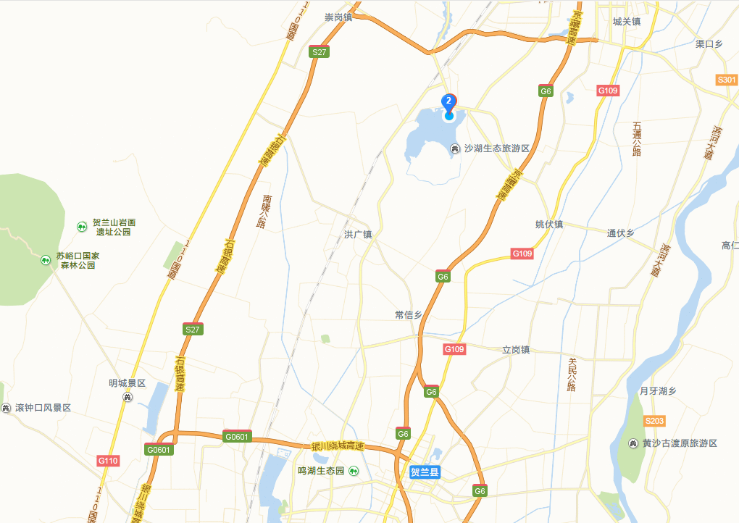
图中标记2为酒店具体位置所在。

